Группа Э21. Инженерная графика. 067мая 2020 г. Урок №64

Тема 3.8. Схемы
Урок №64. Практическая работа. Электрические схемы. (Продолжение темы)
Задание для самостоятельной работы:
2.Выполнить по образцу электрическую схему (рисунок 1.7.7)уравнивания потенциалов в здании на формате А3, соблюдая правила оформления схем.
3.Изучить по схеме подключение различных элементов в зданиях для обеспечения электробезопасности.
4.Составить перечень элементов, расположив таблицу над основной надписью.

Контрольные вопросы:
1)Какие элементы в помещениях здания подлежат заземлению?
2)Что используется в качестве заземления?
3)Поясните обозначение на схеме РЕ, ГЗШ.
4)Какое оборудование оснащено дополнительной системой уравнивания потенциалов?
Задание выполнить в ручной или машинной графике, представить на проверку по электронной почте byakovnickolai@yandex.ru

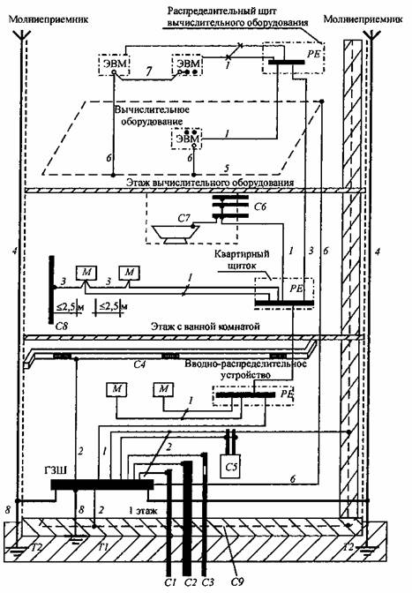
Рисунок 1.7.7 Схема уравнивания потенциалов в здании

